РОССИЙСКАЯ ФЕДЕРАЦИЯ
ИРКУТСКАЯ ОБЛАСТЬ
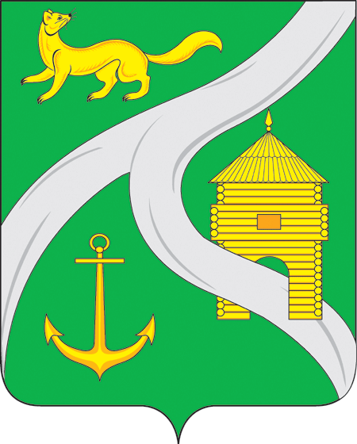
МУНИЦИПАЛЬНОЕ ОБРАЗОВАНИЕ
«ГОРОД УСТЬ-КУТ»
ГЛАВЫ

ПОСТАНОВЛЕНИЕ

от 20.10.2015 г. №1439-п
О признании
утратившим силу постановление
главы муниципального образования
«город Усть-Кут» от 29.05.2013 г. №620-П

В соответствии с Федеральным законом №131-ФЗ от 06.10.2003 г. «Об общих принципах организации местного самоуправления в Российской Федерации», руководствуясь ст. ст. 6, 33, 47 Устава Усть-Кутского муниципального образования (городского поселения),

ПОСТАНОВЛЯЮ:

- Признать утратившим силу постановление главы муниципального образования «город Усть-Кут» от 29.05.2013 г. № 620-П «О внесении изменений в муниципальную целевую городскую программу «Повышение безопасности дорожного движения по муниципальному образованию «город Усть-Кут» на 2009-2015 г.г.» с 01 января 2016 года.
- Настоящее постановление опубликовать (обнародовать) в газете «Ленские вести» и (или) на официальном сайте муниципального образования «город Усть-Кут» www.admuskut.ru информационно-телекоммуникационной сети «Интернет».
- Контроль за исполнением настоящего постановления возложить на первого заместителя главы муниципального образования «город Усть-Кут» А.В. Жданова.

Глава муниципального
образования «город Усть-Кут» В.Г. Кривоносенко

